新桥街道中心幼儿园中三班幼儿一日生活动态记录
自主来园：
今日来园人数26人，吉思远、钱宣妤、万灵杰、唐锦轩、朱姝妍缺勤。
自主服务与问好：
来园后孩子们能自己独立走到班级并主动与老师打招呼的幼儿有：陈盼、李宇涵、郑雅姝、徐梓嘉、缪欣妍、金栩萌、高文浩、欧阳悦、蒋绍文、巢熠阳、王钧逸、穆永泽、何书泽、吉思远、陈晓蕊、贾清晨、叶歆雅、任伊桐、周扬、杨芷若、柳晨熙、丁妤暄、陈雨航、韩璟昱、张砚钧、方雅颂。
进班后能自己将物品放置抽屉并将水杯绕好放在水杯架的幼儿有：陈盼、李宇涵、郑雅姝、徐梓嘉、缪欣妍、金栩萌、高文浩、欧阳悦、蒋绍文、巢熠阳、王钧逸、穆永泽、何书泽、吉思远、陈晓蕊、贾清晨、叶歆雅、任伊桐、周扬、杨芷若、柳晨熙、丁妤暄、陈雨航、韩璟昱、张砚钧、方雅颂。

区域游戏情况：
今天游戏中能够积极参与区域的幼儿有：陈盼、李宇涵、郑雅姝、徐梓嘉、缪欣妍、金栩萌、高文浩、欧阳悦、蒋绍文、巢熠阳、王钧逸、穆永泽、何书泽、吉思远、陈晓蕊、贾清晨、叶歆雅、任伊桐、周扬、杨芷若、柳晨熙、丁妤暄、陈雨航、韩璟昱、张砚钧、方雅颂。
其中能够提前做好区域游戏计划快速选好自己想玩区域的幼儿有：陈盼、李宇涵、郑雅姝、徐梓嘉、缪欣妍、金栩萌、高文浩、欧阳悦、蒋绍文、巢熠阳、王钧逸、穆永泽、何书泽、吉思远、陈晓蕊、贾清晨、叶歆雅、任伊桐、周扬、杨芷若、柳晨熙、丁妤暄、陈雨航、韩璟昱、张砚钧、方雅颂。
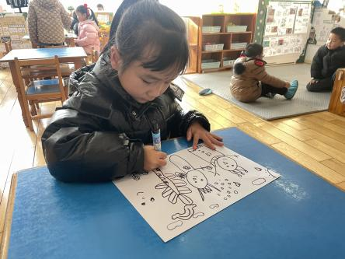  美工区：贾清晨 | 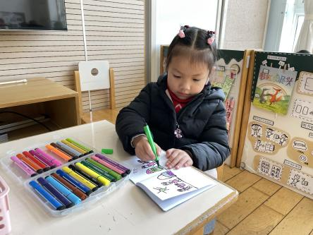  图书区：欧阳悦 | 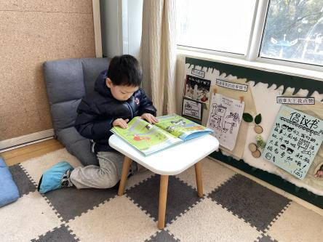  图书区：蒋绍文
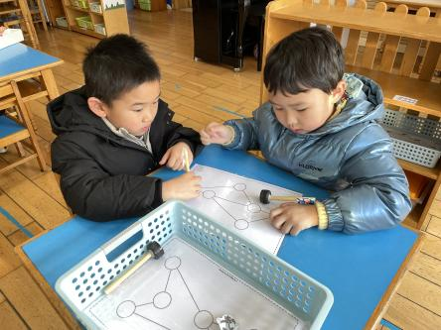  益智区：何书泽、柳晨熙 | 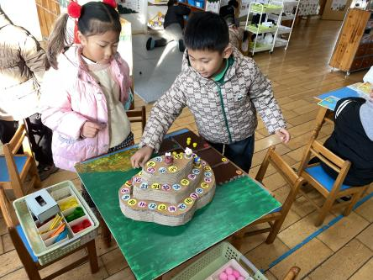  益智区：杨芷若、徐梓嘉 | 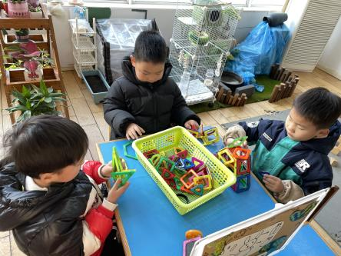  桌面建构：李宇涵、高文浩、张砚钧
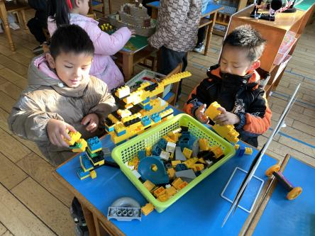  桌面建构：穆永泽、陈雨航 | 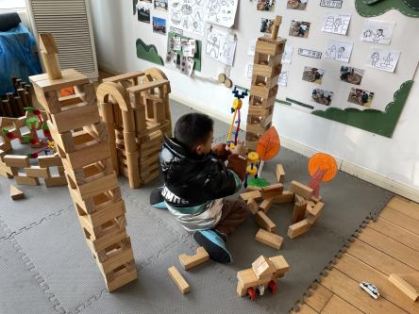  地面建构：王钧逸 | 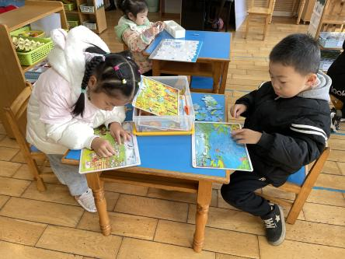  益智区：陈晓蕊、周扬
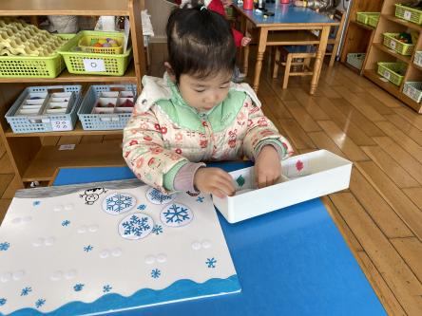  益智区：金栩萌 | 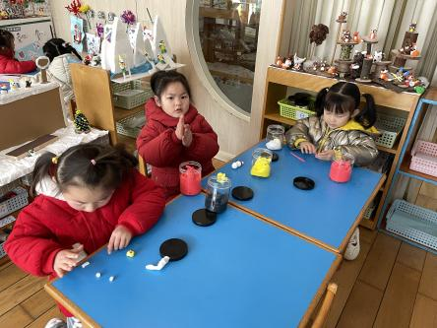  美工区：方雅颂、任伊桐、郑雅姝 | 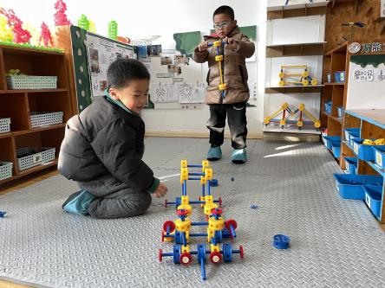  地面建构：陈盼、巢熠阳
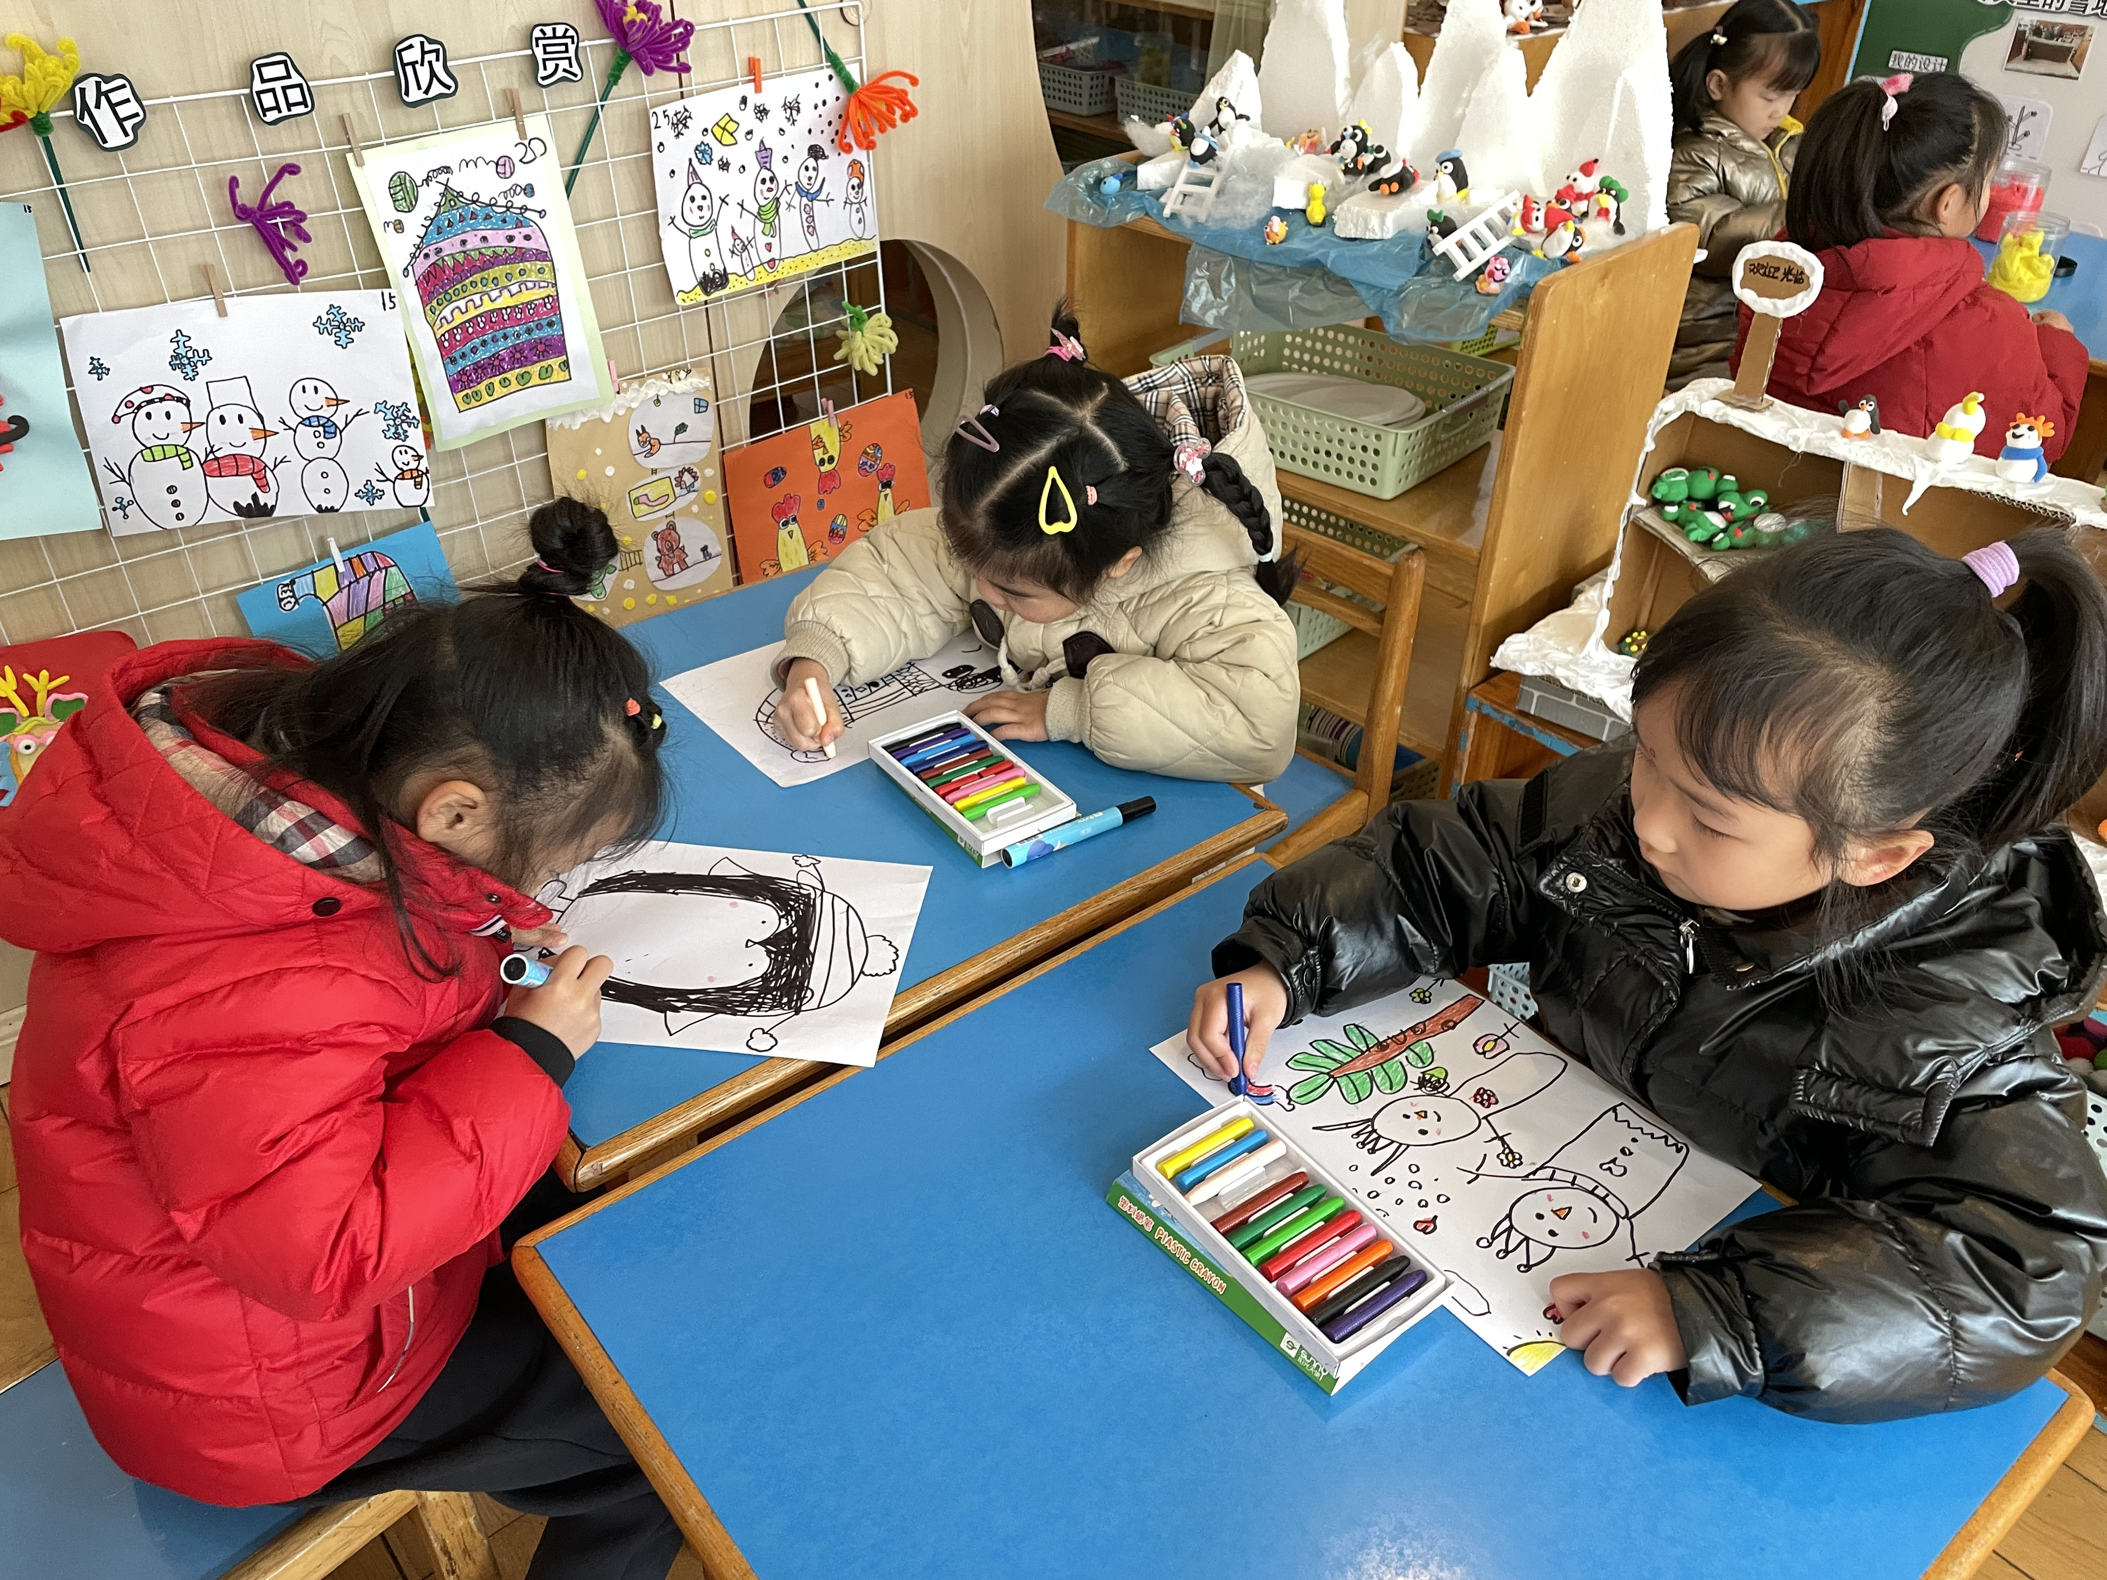  美工区：丁妤暄、缪欣妍 | （空） | （空）

生活活动情况：
今天的早点是牛奶、小丸煎饼、南瓜小方饼和开心小馒头。
吃完能够进行漱口并将牛奶杯送到相应位置的幼儿有：陈盼、李宇涵、郑雅姝、徐梓嘉、缪欣妍、金栩萌、高文浩、欧阳悦、蒋绍文、巢熠阳、王钧逸、穆永泽、何书泽、吉思远、陈晓蕊、贾清晨、叶歆雅、任伊桐、周扬、杨芷若、柳晨熙、丁妤暄、陈雨航、韩璟昱、张砚钧、方雅颂。
其中能够迅速吃完点心并保持桌面整洁的幼儿有：陈盼、李宇涵、郑雅姝、徐梓嘉、缪欣妍、金栩萌、高文浩、欧阳悦、蒋绍文、巢熠阳、王钧逸、穆永泽、何书泽、吉思远、陈晓蕊、贾清晨、叶歆雅、任伊桐、周扬、杨芷若、柳晨熙、丁妤暄、陈雨航、韩璟昱、张砚钧、方雅颂。

集体活动情况：
《科学：冬天的取暖工具》
冬天天气比较寒冷，人们会用一些取暖的工具让自己暖和地度过冬天。随着科学技术不断发展，冬天用来取暖的工具也越来越先进，种类也比较多，从木炭火炉到热水袋、暖宝宝、空调、取暖器，它给人们的生活带来许多的方便。本次活动以生活中常见的取暖工具为话题，引导幼儿对生活中的科技产品产生兴趣，积极参与讨论活动，并会用语言大胆表述自己的发现。
其中认识常见的取暖用具，了解其名称及使用方法，并懂得要安全使用的幼儿有：陈盼、李宇涵、缪欣妍、高文浩、欧阳悦、蒋绍文、巢熠阳、陈晓蕊、贾清晨、叶歆雅、周扬、杨芷若、柳晨熙、丁妤暄、陈雨航、韩璟昱、张砚钧、方雅颂。

午餐情况：
今天的午餐是芝麻饭、牛仔骨烧年糕、白萝卜肉沫烧豆腐和小青菜鸡蛋汤。
餐前各小组幼儿有序如厕、洗手、开好大炮，做好餐前准备。洗好手后小朋友开好大炮有序排好队自主端饭菜。所有的幼儿都能两只小手端住碗，并有序的行径。
午餐时，随着舒缓柔和的轻音乐，幼儿用正确的姿势午餐小脚放在桌子下面，身体朝向桌子一手扶碗一手拿勺。安静的进餐，知道一口饭一口菜，举手添汤；餐后自主送碗勺后自主拿取苹果，苹果吃完洗手漱口擦嘴巴做好餐后卫生管理。
自主进餐并光盘行动的幼儿有：陈盼、李宇涵、郑雅姝、徐梓嘉、缪欣妍、金栩萌、高文浩、欧阳悦、蒋绍文、巢熠阳、王钧逸、穆永泽、何书泽、吉思远、陈晓蕊、贾清晨、叶歆雅、任伊桐、周扬、杨芷若、柳晨熙、丁妤暄、陈雨航、韩璟昱、张砚钧、方雅颂。

午睡情况：
散步后孩子们主动塞好小椅子自主如厕，进入午睡室后主动将鞋子摆整齐，放在指定的位置。今天26位幼儿听完睡前故事在12点30分左右进入睡眠的状态分别是：陈盼、李宇涵、郑雅姝、徐梓嘉、缪欣妍、金栩萌、高文浩、欧阳悦、蒋绍文、巢熠阳、王钧逸、穆永泽、何书泽、吉思远、陈晓蕊、贾清晨、叶歆雅、任伊桐、周扬、杨芷若、柳晨熙、丁妤暄、陈雨航、韩璟昱、张砚钧、方雅颂。
睡前能自主尝试盖被子的幼儿有：陈盼、李宇涵、郑雅姝、徐梓嘉、缪欣妍、金栩萌、高文浩、欧阳悦、蒋绍文、巢熠阳、王钧逸、穆永泽、何书泽、吉思远、陈晓蕊、贾清晨、叶歆雅、任伊桐、周扬、杨芷若、柳晨熙、丁妤暄、陈雨航、韩璟昱、张砚钧、方雅颂。

老师的话：
1.请大家注意培养幼儿良好的饮食习惯，注意饭菜质量和营养均衡，切记暴饮暴食和偏食，要少吃或不吃零食，多吃蔬菜和水果，养成按时进餐和独立进餐的好习惯。
2.家长及孩子要做好个人防护，养成良好的卫生习惯，勤洗手、勤通风、戴口罩、少聚集，外出回来要按照七步洗手法正确洗手哦。

